Письмо – обращение!
Всем первоклассникам 2016 — 2017 учебного года
нашей огромной страны России,
их родителям, братьям, сестрам, друзьям!
Мы, ученики 1 класса «Б» гимназии №1409 города Москвы, призываем всех поддержать проект нашего одноклассника Павла Петрова «Кругом вода!
Придя в первый класс, мы познакомились с понятиями «живая и неживая природа», «водные ресурсы» и другими. Наша учительница Татьяна Александровна рассказала нам, что 2017 год объявлен годом экологии.
В рамках городских экологических проектов и программ «Азбуки ресурсосбережения» мы провели мастер — класс по созданию плакатов «Вода в пословицах и поговорках», призывающих беречь воду. Павел провел серию встреч с ребятами начальной школы на тему «Опыты с водой. Способы очищения воды», рассказал о том, какая вода считается питьевой, каковы запасы пресной воды в мире, каким образом происходит процесс самовосстановления воды в природе, об уменьшении запасов и загрязнении воды в мире, какими способами ее можно беречь. С чего началось водоснабжение в Москве, какую работу проводит Мосводоканал с детьми.
Призываем всех жителей планеты помнить о важности воды для жизни на Земле.

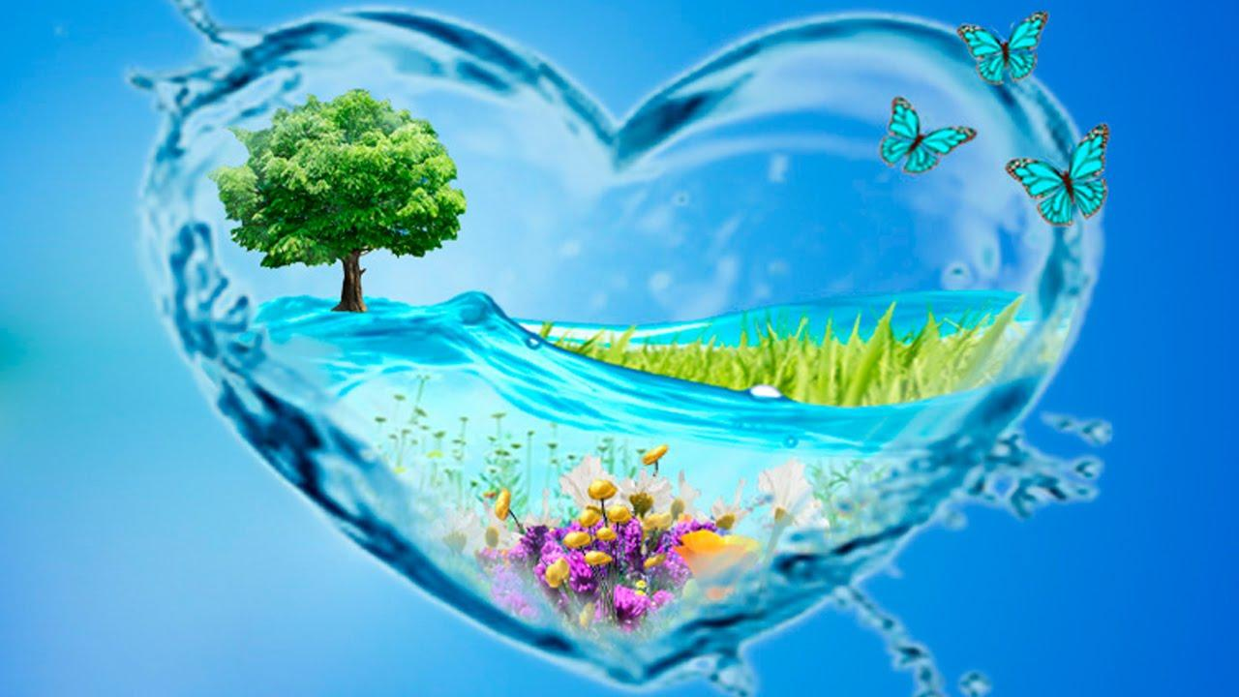

Не умыться, не напиться без воды,
Листику не распуститься без воды,
Без воды прожить не смогут
Птицы, зверь и человек,
И поэтому всегда
Нам везде нужна вода!

Сохраним воду для себя и для потомков!

